РОССИЙСКИЙ УНИВЕРСИТЕТ ДРУЖБЫ НАРОДОВ

Факультет физико-математических и естественных наук
Кафедра прикладной информатики и теории вероятностей

Отчёт по лабораторной работе №6
Архитектура Компьютеров и Операционные Системы

Студент: ТУЙИШИМЕ Тьерри
Группа: НКАбд-05-25

Содержание
1 Цель работы 1
2 Задание 1
3 Выполнение лабораторной работы 1
3.1 Определение полного имени домашнего каталога. 1
3.2 Выполнение некоторых действиях. 2
3.3 Определение опции команды с помощью man. 5
3.4 Использование команду history. 7
4 Выводы 8
5 Ответы на контрольные вопросы 9
Список литературы 11

1 Цель работы
Приобретение практических навыков взаимодействия пользователя с системой по средством командной строки.

2 Задание
- Определить полное имя домашнего каталога.
- Выполнить некоторые действия.
- Определить опции команды с помощью man.
- Использовать команду history.

3 Выполнение лабораторной работы

3.1 Определение полного имени домашнего каталога.
Для определения полного имени каталога я использую команду pwd. Выводится, что я в домашнем каталоге (home/mwakutaipa):
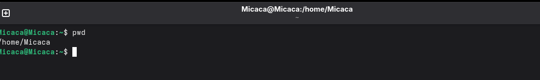
Рис. 1: Команда pwd

3.2 Выполнение некоторых действиях.
Далее с помошью cd я перехожу в каталог /tmp и вывожу на экран содержимое каталога с помощью ls:
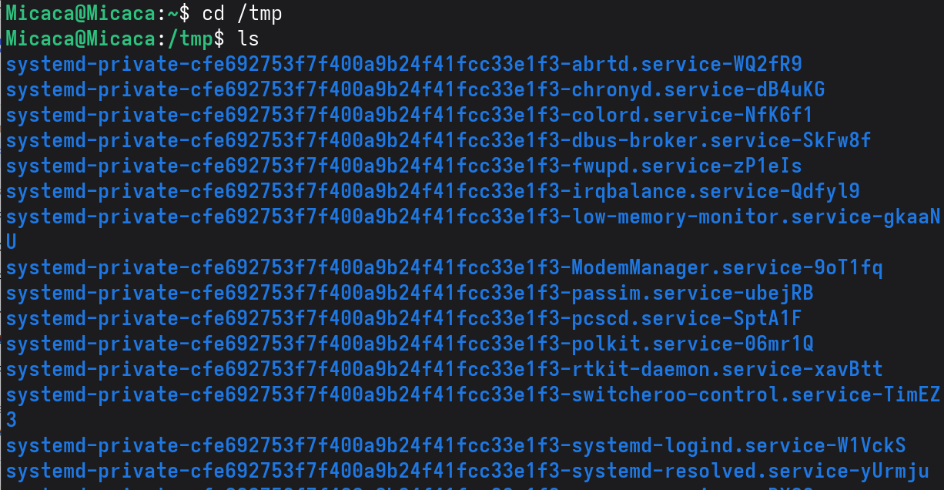
Рис. 2: Каталог /tmp
Вывожу на экран содержимое каталога с помощью ls -l, чтобы вывести на экран подробную информацию о файлах и каталогах (тип файла, право доступа, число ссылок, владелец, размер, дата последней ревизии, имя файла или каталога.):
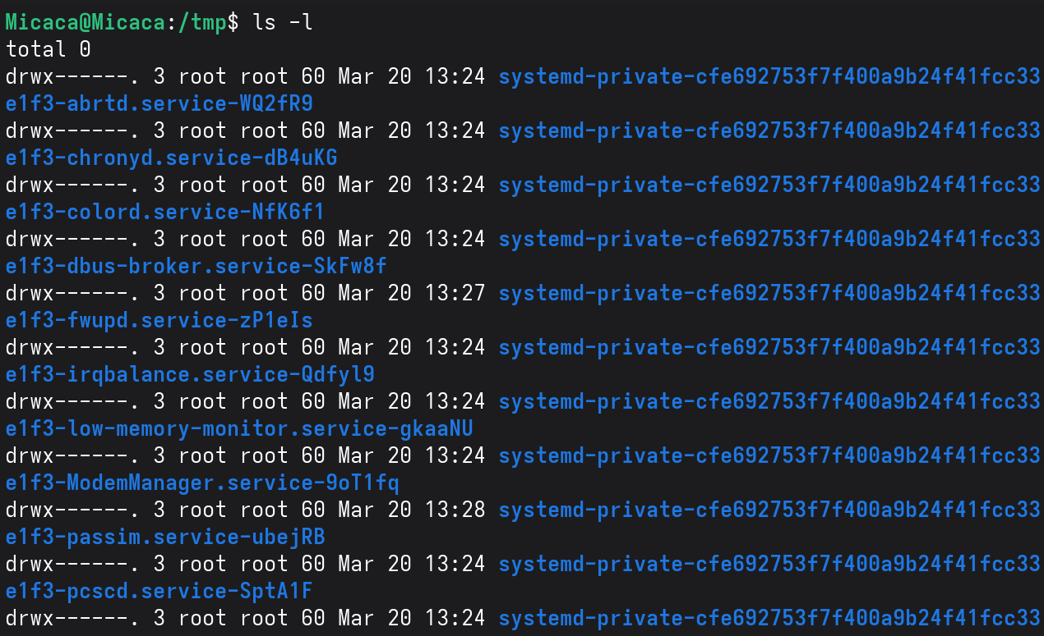
Рис. 3: Содержаемое /tmp
Вывожу на экран содержимое каталога с ls -F, для получение информацию о типах файлов (каталог, исполняемый файл, ссылка):
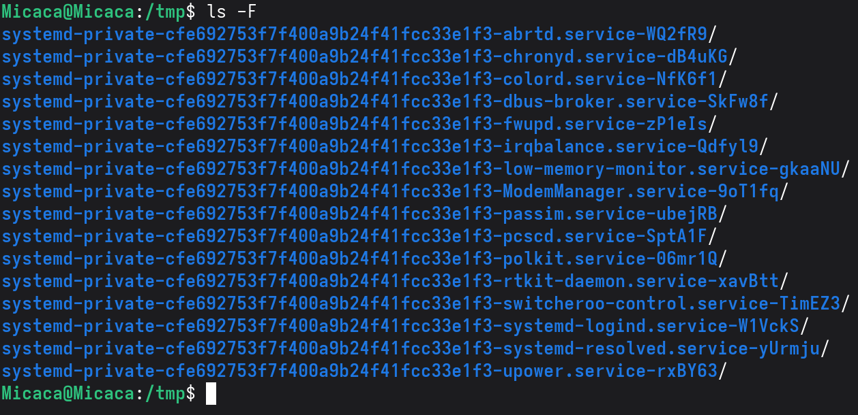
Рис. 4: Тип файлы
Вывожу на экран содержимое каталога с ls -a, чтобы отобразить скрытых от просмотра файлов:
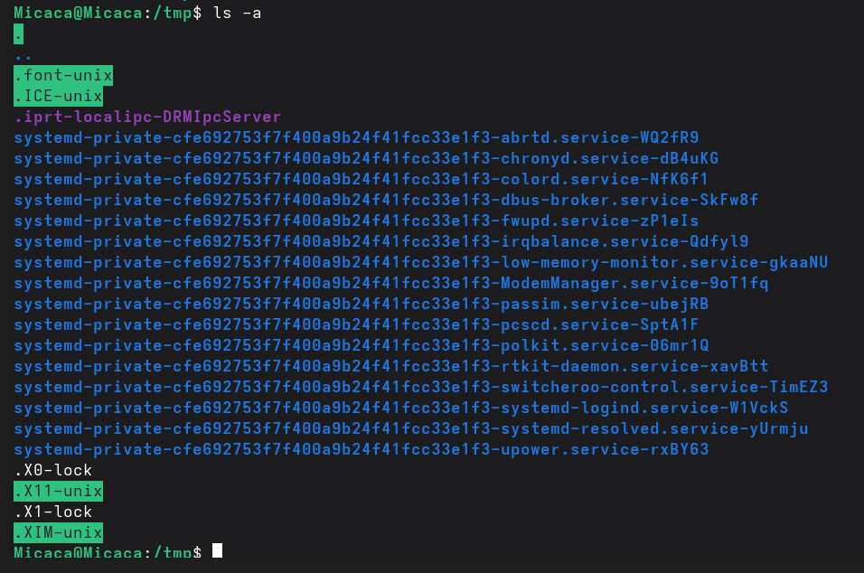
Рис. 5: Скрытые файлы
Я перехожу в каталог /var/spool/ и вывожу на экран содержимое каталога с помощью ls. Вижу, что в нем есть подкаталог cron:
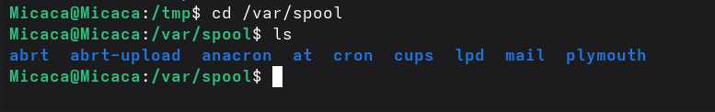
Рис. 6: Нахождение подкаталога cron
Перехожу в домашний каталог и вывожу содержиемое с помощью ls -l. Видно, что mwakutaipa является владельцем файлов и подкаталогов:
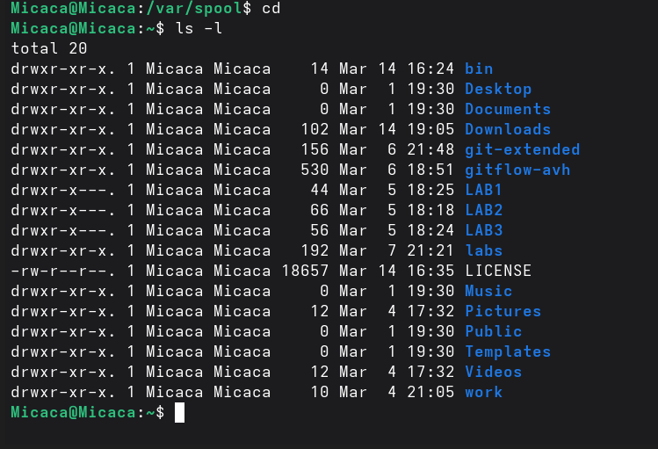
Рис. 7: владельца файлов
В домашнем каталоге создаю новый каталог с именем newdir и в этом же каталоге создайте новый каталог с именем morefun одной командой. Далее использую ls, чтобы проверять:
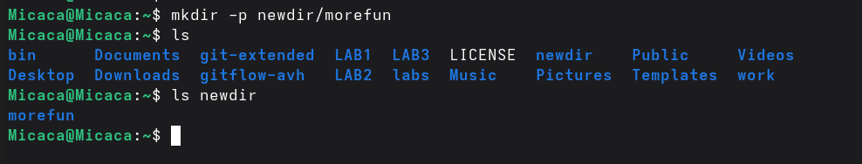
Рис. 8: Создание newdir и morefun
Создаю одной командой еще три новых каталога с именами letters, memos, misk и проверяю создание:
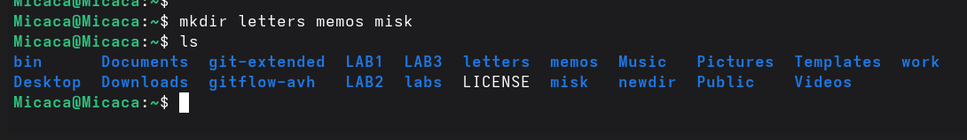
Рис. 9: Создание letters, memos, misk
Удаляю эти каталоги одной командой rmdir и проверяю:
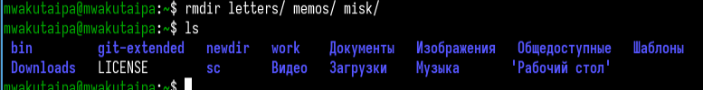
Рис. 10: Удаление letters, memos, misk
Удаляю каталог ~/newdir/morefun из домашнего каталога и проверяю, был ли каталог удалён:
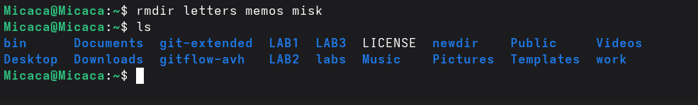
Рис. 11: Удаление ~/newdir/morefun

3.3 Определение опции команды с помощью man.
С помощью команды man определяю, какую опцию команды ls нужно использовать для просмотра содержимое не только указанного каталога, но и подкаталогов, входящих в него. Это является опцией -R:
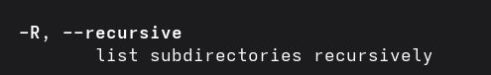
Рис. 12: опция ls для просмотра содержимое
Определяю набор опций команды ls, позволяющий отсортировать по времени последнего изменения выводимый список содержимого каталога с развёрнутым описанием файлов. Это является опцией -с:
Рис. 13: Определение опций команды ls для отсортирование
С помощью man cd, узнаю описание cd и ее опции. -L переходить по символическим ссылкам после того, как обработаны все переходы. -P позволяет следовать по символическим ссылкам перед тем, как обработаны все переходы. -e позволяет выйти с ошибкой, если директория, в которую нужно перейти, не найдена.
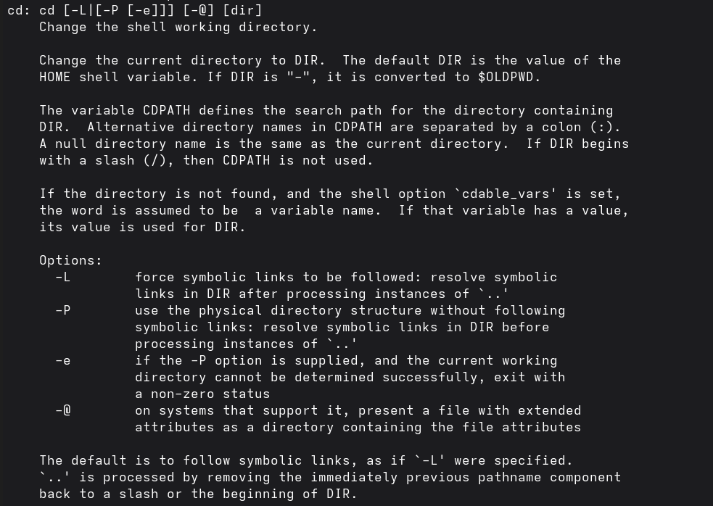
Рис. 14: Описание опции cd
С помощью man pwd узнаю описание команду и ее опции. -L - брать директорию из переменной окружения. -P - отрасывать все символические ссылки.
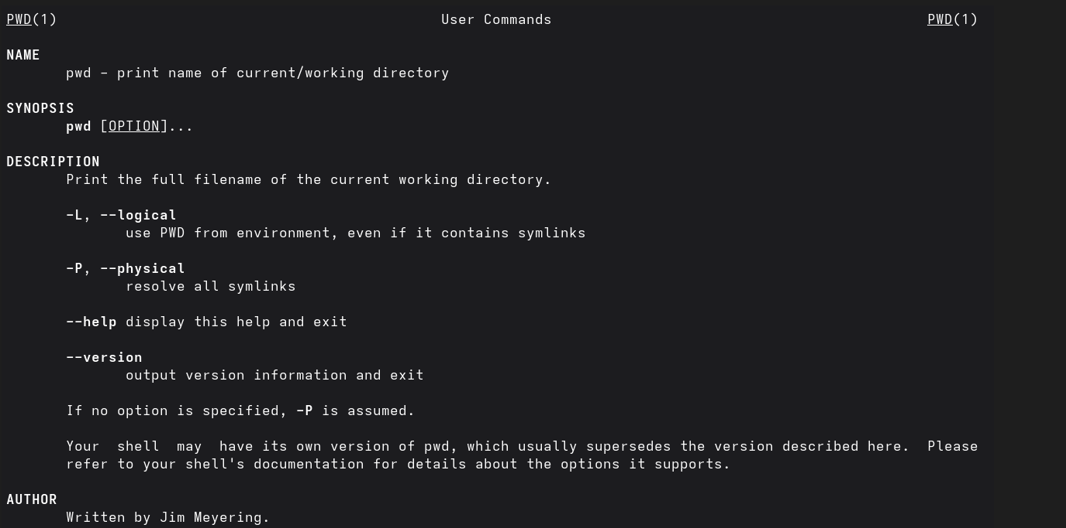
Рис. 15: Описание опции pwd
Описание опции mkdir: -m – устанавливается права доступа. -p – рекурсивнно создать каталог и подкаталоги. -v – сообшается о созданных директориях. -z – устанавливается SELinux для создаваемой директории по умолчанию.
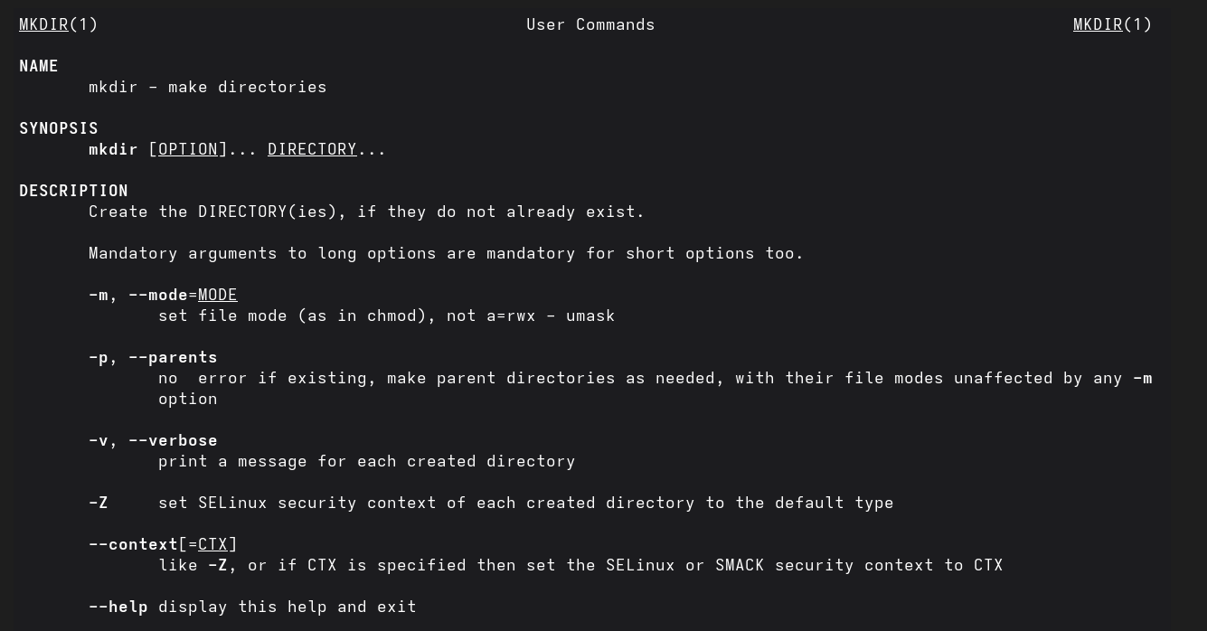
Рис. 16: Описание опции mkdir
Описание опции rmdir: –ignore-fail-on-non-empty – отмняет вывод ошибки если каталог не пустой. -p – удалить рекурсивнно каталог и подкаталоги. -v – выводить сообшение о каждом удаленный директории.
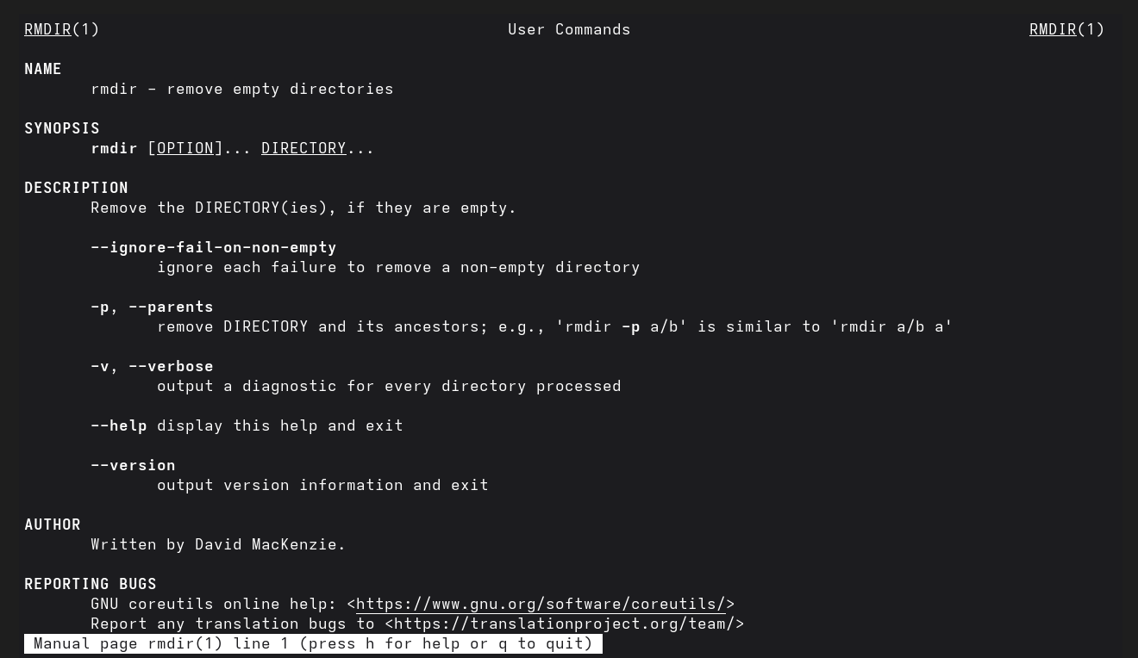
Рис. 17: Описание опции rmdir
Описание опции rm: -f – игнорировать несуществующие файлы и аргументы, не выводит запрос на подтверждение удаления. -i – выводит запрос на подтверждение удаления -I – выводит один раз запрос на подтверждение удаления если удаление рекурсивнно или больше 3 раза
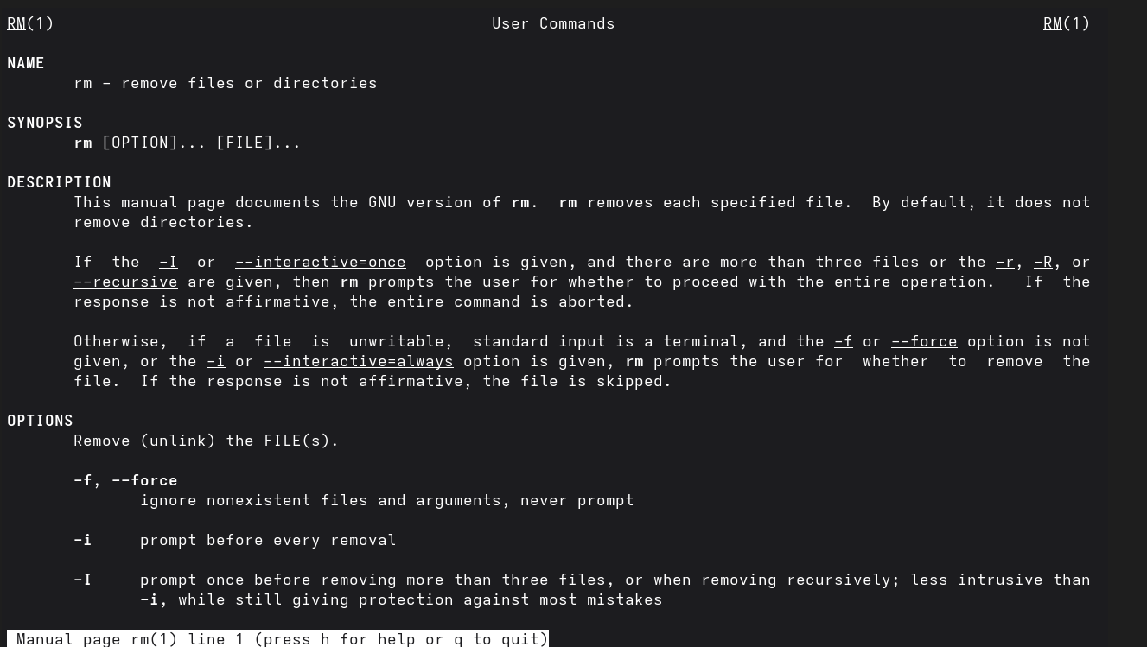
Рис. 18: Описание опции rm

3.4 Использование команду history.
Используя информацию, полученную при помощи команды history:
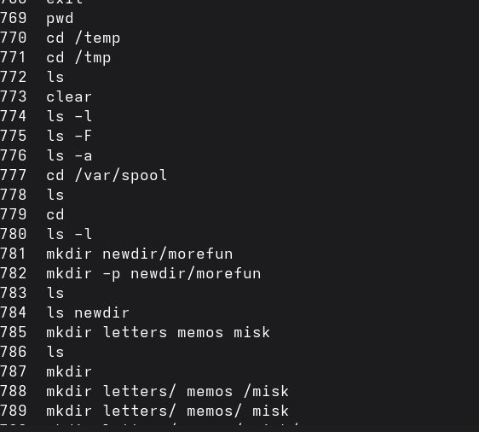
Рис. 19: команда history
Выполняю модификацию и исполнение нескольких команд из буфера команд:
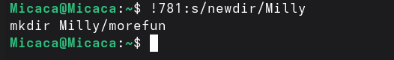
Рис. 20: модификацию и исполнение команды mkdir
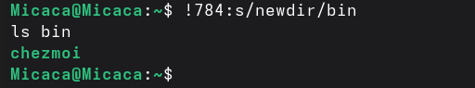
Рис. 21: модификацию и исполнение команды ls

4 Выводы
При выполнении данной работы я приобретела практические навыки взаимодействия пользователя с системой по средством командной строки.

5 Ответы на контрольные вопросы
- Текстовая система, которая передает комманды компьютеру и возврашает результаты пользователю.
- pwd. Пример: если я нохожусь в своем домашнем каталоге и запускаю pwd в командной строке , то я увижу результат /home/mwakutaipa.
- ls с опцией -F. Например:
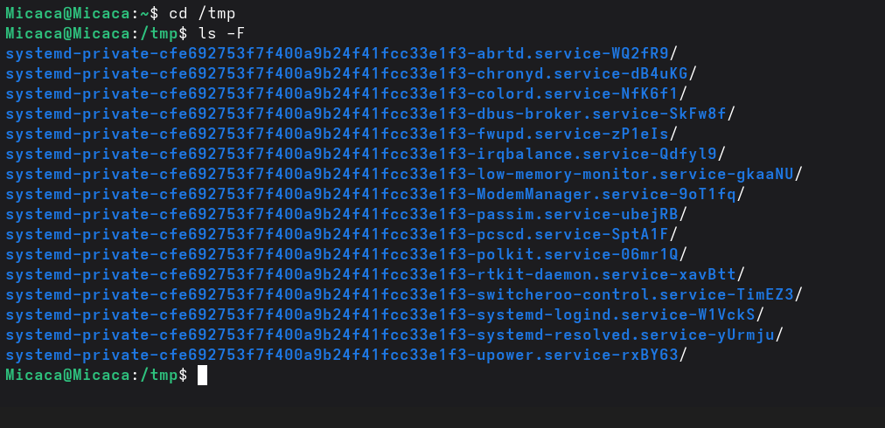
Рис. 22: Пример по использованию ls с опцией -F
- ls с опцией -а. Например:
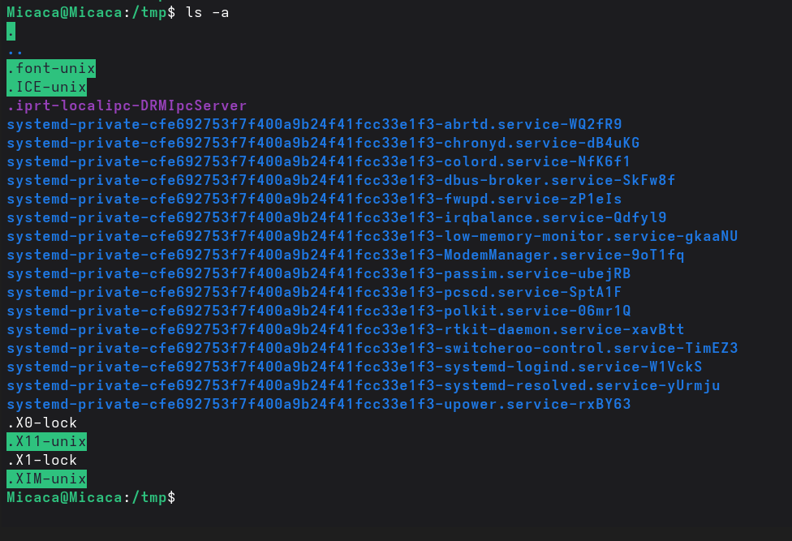
Рис. 23: Пример по использованию ls с опцией -а
- rmdir по умолчанию удаляет пустые каталоги, не удаляет файлы. rm удаляет файлы, без дополнительных опций (-d, -r) не будет удалять каталоги. Удалить в одной строчке одной командой можно файл и каталог. Если файл находится в каталоге, используем рекурсивное удаление, если файл и каталог не связаны подобным образом, то добавим опцию -d, введя имена через пробел после утилиты.
- Вывести информацию о последних выполненных пользователем команд можно с помощью history. Пример:
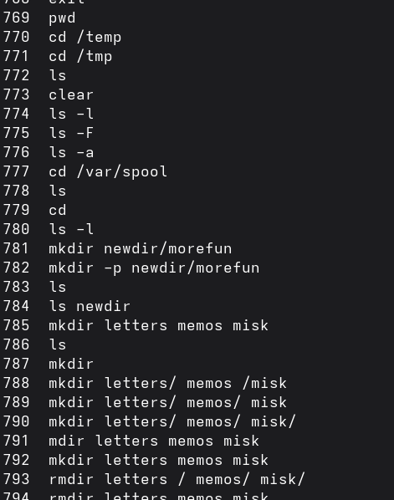
Рис. 24: Название рисунка
- Используем синтаксиси !номер команды в выводе history:s/что заменяем/на что заменяем Примеры:
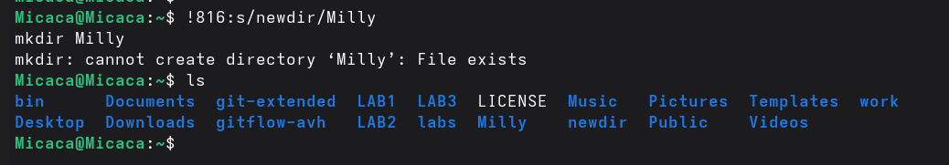
Рис. 25: Пример 1 по использованию history
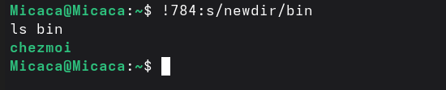
Рис. 26: Пример 2 по использованию history
- Если я введу “cd ; ls” в домашнем каталоге, то окажусь в домашнем каталоге и получу вывод файлов внутри него.
- Символ экранирования - (обратный слеш) добавление перед спецсимволом обратный слеш, чтобы использовать специальный символ как обычный. Также позволяет читать системе название директорий с пробелом. Пример: cd work/Операционные системы/
- Опция -l позволит увидеть дополнительную информацию о файлах в каталоге: время создания, владельца, права доступа
- Относительный путь к файлу начинается из той директории, где вы находитесь (она сама не прописывается в пути), он прописывается относительно данной директории. Абсолютный путь начинается с корневого каталога.
- Использовать man или –help
- Клавиша Tab.

Список литературы
Ошибка! Недопустимый объект гиперссылки.

